**Sistema de Gestión para 3PL**

**Propuesta técnica y comercial preliminar**

El siguiente documento tiene como objetivo presentar nuestra propuesta para el desarrollo de un sistema de gestión para 3PL que pretende abordar el manejo del inventario, gestión de pedidos y seguimiento de envíos a clientes.

**1. Descripción general del Proyecto**

 Nuestro equipo propone desarrollar un sistema automatizado que integrará la tecnología de código de barras y comunicación por radio frecuencia para identificar, rastrear, capturar, almacenar los datos de las mercancías que se almacenan. Esto permitirá un mejor control del inventario (comprendiendo el origen -cliente-, historial, permanencia, despacho y demás detalles requeridos en las operaciones asociadas); que implique seguimiento y trazabilidad precisos y transparentes en las instalaciones del 3PL.

**2. Componentes del Sistema**

a. **Impresoras de etiquetas autoadhesivas para código de barras:** Se propone la instalación de una impresora de etiquetas autoadhesivas para identificar con el estándar GS1 las unidades de producto terminado que ingresarán al almacén.

b. **Etiquetas de identificación con Códigos de Barra.** Se colocarán en cada paleta para permitir la identificación y el seguimiento. Esta identificación sustituiría a la actual identificación

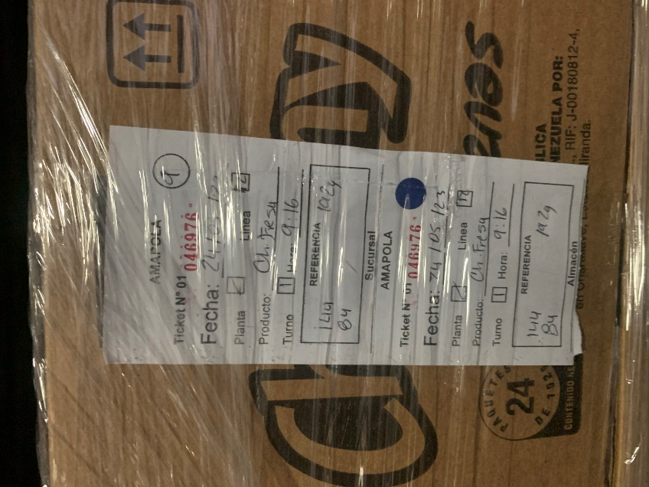

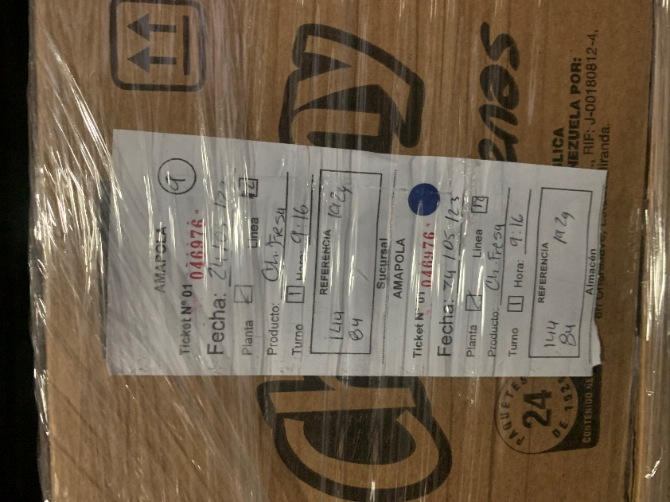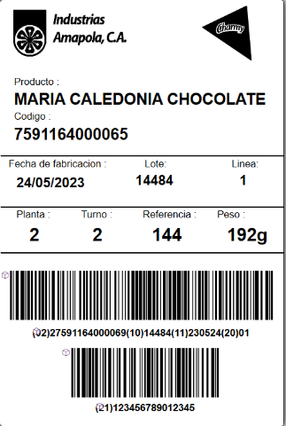

c. **Dispositivos móviles de lectura:** Se instalarán en puntos estratégicos del área de producción para capturar la informacion de las etiquetas de las paletas y/o bultos medida que sean pesadas y validadas para ser transferidas al almacen de producto terminado. También se contempla la instalación de periféricos para la toma de datos en la romana de pesaje para incorporar los datos en la informacion de la paleta de producto terminado.

d. **Software de Gestión de Datos:** Integrará los datos para la codificación, generación de etiquetas e identificación de las paletas y los recopilados por los dispositivos móviles de lectura de códigos de barras, proporcionando una interfaz fácil de usar para administrar y visualizar esta informacion y transmitirla al ERP.

**3. Alcance y etapas**

De manera general, los siguientes pasos conforman el desarrollo del servicio:

1. Levantamiento de informacion y evaluación de necesidades en el área de recepción y almacén de mercancías.
2. Diseño conceptual del sistema de identificación y captura de datos.
3. Estimación de equipo de impresión, lectores y escáneres de códigos de barras.
4. Desarrollo e instalación del software de gestión de datos.
5. Pruebas y puesta en marcha del sistema.
6. Entrenamiento e inducción del personal
7. Soporte técnico y mantenimiento del sistema.

Ahora, de manera específica para la etapa de desarrollo de software -y según los requerimientos/necesidades del cliente- podemos encontrar en el desarrollo de dicha herramienta características inherentes tales como **Interfaz fácil de usar** (desarrollo UX), **Integración de escaneo de códigos de barras** e **Integración a sistemas** ya empleados.Por otra parte -ya dependiendo del nivel de profundad e inversión que el cliente desee concretar- se plantea el desarrollo del software en 3 niveles:

**Nivel 1**

Consta de los módulos básicos para el funcionamiento del software en el entorno de un 3PL.

1. **Módulo Gestión de inventario**
2. **Módulo Seguimiento de envíos**
3. **Módulo Gestión de pedidos**
4. **Módulo Recepción y despacho de productos**
5. **Módulo Gestión de ubicaciones y picking**
6. **Módulo Control de ubicaciones**
7. **Módulo Control de calidad**

**Nivel 2**

Consta de un segundo lote de módulo, a desarrollar de manera posterior:

1. **Módulo Integración con sistemas de transporte**
2. **Módulo Informes y análisis**
3. **Módulo Planificación y programación**
4. **Módulo Gestión de devoluciones**

**Nivel 3**

Consta de un tercer lote de módulo, más específicos y de desarrollo tardío:

1. **Módulo Gestión de lotes y fechas de caducidad**
2. **Módulo Gestión de equipos y recursos**

**4. Propuesta económica del Anteproyecto**

El presupuesto total para el desarrollo del ante-proyecto es de $6.500. Esta cifra incluye el primer item numero uno (1) del alcance de la primera etapa.

Los componentes del sistema, así como el desarrollo de software, la instalación, la formación del personal y el soporte técnico serán afinados luego de la toma de información (definición de requerimientos y necesidades); dicho levantamiento contiene un entregable de la estimación de costos, que servirá como referencia para establecer ordenes de magnitud.

Proporcionaremos un presupuesto más detallado y final una vez que tengamos una mejor comprensión de sus necesidades específicas y las condiciones de su planta física.

**5. Tiempos**

El proyecto debería completarse en un plazo de 3 a 6 meses, dependiendo de la disponibilidad de los equipos y la complejidad de la instalación.

EDGAR ESCALONA

Director